Câu 7: [0D2-1.1-3] (THPT CHUYÊN VĨNH PHÚC LẦN 02 NĂM 2018-2019) Có bao nhiêu giá trị nguyên của để hàm số đạt giá trị nhỏ nhất.
A. B. C. D.
Lời giải
Chọn B
Ta có .
Trên , ta có và dấu bằng xảy ra khi .
Trên , ta có và có bốn giá trị nguyên của thuộc khoảng này.
Trên , ta có .
Vậy và có giá trị nguyên của để .
Bổ sung cách 2: sử dụng MTCT
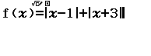
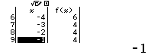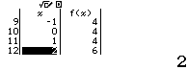
Dựa vào bảng giá trị chọn B.

